BITÁCORA DEL SCRUM MASTER
Proyecto MediSync
Plataforma de Gestión Médica Digital - Clínica San Ángel
Autor:
Cesar Eduardo Valdéz Pinto
Roles: Scrum Master + Arquitecto de Software
Materia:
Diseño y Arquitectura de Software
Universidad Tecmilenio
Periodo: 29 abril – 14 mayo 2026

Contenido del documento
Este documento es la bitácora oficial del Scrum Master para el proyecto MediSync. Aquí se registra todo el proceso del equipo: reuniones, decisiones, avances diarios, impedimentos, retrospectivas y métricas. Sirve como evidencia del trabajo realizado y de la gestión del equipo durante el desarrollo del proyecto.

- 1. Información general del equipo
- 2. Plan de Sprints
- 3. Definition of Done
- 4. Actas de reuniones y sesiones de coordinación
- 5. Registro de Daily Standups
- 6. Registro de impedimentos
- 7. Retrospectivas de sprint
- 8. Métricas del equipo y burndown
- 9. Evidencias del tablero Jira

1. Información general del equipo

1.1 Integrantes y roles
Integrante | Rol Scrum | Rol técnico
Cesar Eduardo Valdéz Pinto | Scrum Master | Arquitecto de Software
Henrique Alejandro Alvarado Castillo | Product Owner | Desarrollador Web
Luis (multifuncion77) | — | Arquitecto + Dev Móvil

1.2 Canales de comunicación
- Comunicación principal: WhatsApp (chat de equipo, modalidad asincrónica).
- Tablero Scrum: Jira (proyecto 'Mi equipo de software').
- Repositorio de código: GitHub.
- Diagramas y arquitectura: draw.io y archivos compartidos.

1.3 Stack tecnológico acordado
Componente | Tecnología | Justificación
Web | React | Conocido y fácil despliegue
Móvil | React Native | Comparte código con web
Backend | Node.js + Express | Mismo lenguaje que frontend
Base de datos | PostgreSQL en RDS | Confiable y relacional
Auth | JWT + bcrypt | Sin complejidad de Cognito
Backend hosting | EC2 t2.micro | 750 hrs gratis al mes
Web hosting | AWS S3 | Despliegue desde GitHub
Correos | SendGrid | Notificaciones de citas
Archivos | AWS S3 | Fotos de médicos

2. Plan de Sprints
El proyecto se divide en 3 sprints con duración corta debido al tiempo total disponible (10 días).

Sprint 1 — Planeación y Arquitectura
- Fechas: 1 al 4 de mayo 2026.
- Objetivo: Entregar diagramas C4, backlog priorizado, wireframes y documento de arquitectura para la Entrega 1.
- Entregable principal: Documentación inicial del proyecto (Entrega 1).

Sprint 2 — MVP Funcional
- Fechas: 5 al 7 de mayo 2026.
- Objetivo: Entregar el MVP funcional desplegado en AWS con las 13 historias de usuario prioritarias.
- Entregable principal: MVP funcional (Entrega 2).

Sprint 3 — Entrega Final
- Fechas: 8 al 12 de mayo 2026.
- Objetivo: Completar las 9 historias restantes, pulir UI, finalizar documentación y preparar exposición.
- Entregable principal: Sistema completo (Proyecto Final - Entrega 3).

Resumen de calendario
Sprint | Fechas | Historias | Entrega
Sprint 1 | 1-4 mayo | Documentación | Entrega 1
Sprint 2 | 5-7 mayo | 13 (MVP) | Entrega 2
Sprint 3 | 8-12 mayo | 9 restantes | Final + Expo

3. Definition of Done (DoD)
La Definition of Done establece cuándo una historia de usuario se considera oficialmente terminada por el equipo. Toda historia debe cumplir TODOS los siguientes criterios antes de moverse a la columna 'Finalizado' en el tablero Jira:

Criterios técnicos
- El código está implementado y funciona en el ambiente local del desarrollador.
- El código está subido al repositorio de GitHub en la rama correspondiente.
- La funcionalidad está desplegada y funcional en AWS.
- No genera errores en consola al ejecutarse.

Criterios funcionales
- Cumple con todos los criterios de aceptación definidos en la historia de usuario.
- Funciona tanto en web como en móvil cuando aplica.
- Los mensajes y textos están en español y son claros para el usuario final.

Criterios de proceso
- La historia fue revisada por al menos otro integrante del equipo.
- La tarjeta correspondiente en Jira está actualizada al estado 'Finalizado'.
- Se documentó cualquier decisión técnica relevante para los entregables.

4. Actas de reuniones y sesiones de coordinación

Acta 1 — Sesión de coordinación inicial (Asincrónica vía WhatsApp)

Datos generales
- Fecha y duración: 29 de abril (tarde) al 30 de abril (noche) de 2026.
- Modalidad: Coordinación asincrónica vía WhatsApp (chat de texto).
- Participantes: Cesar Valdéz, Henrique Alvarado, Luis (multifuncion77).
- Convocada por: Cesar Valdéz (Scrum Master).

Objetivo de la sesión
Realizar el arranque oficial del proyecto MediSync: confirmar roles, definir el MVP, acordar el stack tecnológico y herramientas, y establecer el plan inicial de sprints.

Acuerdos alcanzados
1. Roles confirmados:
- Cesar: Scrum Master + Arquitecto de Software.
- Henrique: Product Owner + Desarrollador Web.
- Luis: Arquitecto de Software + Desarrollador Móvil.
2. MVP definido (13 historias de usuario):
- Login de recepcionista (HU-01).
- Login de paciente en app móvil (HU-02).
- Registro de paciente (HU-03).
- Crear cita (HU-04).
- Ver agenda del día (HU-05).
- Cancelar cita (HU-06).
- Modificar cita (HU-07).
- Ver mis citas - paciente (HU-08).
- Ver lista de médicos (HU-10).
- Notificación por correo al agendar (HU-13).
- Registrar nuevo paciente (HU-15).
- Cerrar sesión (HU-18).
- Ver mi agenda como médico (HU-21).
3. Stack tecnológico acordado:
- Frontend Web: React. Móvil: React Native.
- Backend: Node.js + Express. BD: PostgreSQL en RDS.
- Auth: JWT + bcrypt (en lugar de AWS Cognito por simplicidad).
- Hosting: AWS Amplify (web) y EC2 t2.micro (backend).
- Servicios: AWS S3 (archivos) y AWS SES (correos).
4. Estilo arquitectónico elegido:
- Monolito en capas con API REST.
- Justificación principal: simplicidad apropiada al tamaño de la clínica (12 médicos) y al tiempo del proyecto (10 días).
5. Herramientas acordadas:
- Tablero Scrum: Jira.
- Repositorio: GitHub.
- Comunicación: WhatsApp.
- Diagramas: draw.io.
6. Plan de Sprints:
- Sprint 1 (1-4 mayo): Planeación y Arquitectura.
- Sprint 2 (5-7 mayo): MVP Funcional.
- Sprint 3 (8-12 mayo): Entrega Final.

Eventos clave registrados
- 29 abril (tarde): Inicio de coordinación, distribución del documento del proyecto al equipo.
- 30 abril 2:00 AM: Henrique entrega las 22 historias de usuario revisadas y priorizadas (versión final del Product Backlog).
- 30 abril 4:00 PM: Cesar inicia la carga de las 22 historias en el tablero Jira.
- 30 abril (tarde-noche): Configuración completa del tablero Jira con 3 sprints y 22 historias.
- 30 abril (tarde): Propuesta de arquitectura compartida con el equipo.

Compromisos pendientes
- Cesar: terminar configuración del tablero Jira y diagramas C4.
- Henrique: configurar repositorio GitHub para el proyecto web.
- Luis: revisar propuesta de arquitectura y configurar repo móvil.

Acta 2 — Reunión Discord (4 de mayo 2026 – 10 PM)
Modalidad: Síncrona por voz en Discord.
- Participantes: Cesar Valdéz, Henrique Alvarado, Luis.
- Temas: Revisión del estado de la Entrega 1 antes del cierre. Confirmación de entregables listos. Coordinación inicial del Sprint 2. Decisión de alcance: HU-03 descartada del MVP.
- Acuerdos: Todas las ceremonias importantes se realizarán en Discord a partir del Sprint 2. Sprint 2 inicia el 5 de mayo.

Acta 3 — Reunión Discord (5 de mayo 2026 – 3 PM)
Modalidad: Síncrona por voz en Discord.
- Participantes: Cesar Valdéz, Luis.
- Temas: Revisión técnica de wireframes web. Coordinación de conexión con el backend para el MVP. Validación de que la API REST cubre las pantallas implementadas.
- Acuerdos: La API REST del Sprint 1 es suficiente para el MVP. Luis apoyará en backend durante el Sprint 2.

Acta 4 — Reunión de coordinación Discord (6 de mayo 2026)

Fecha y hora: 6 de mayo 2026, 6:32 PM.
Modalidad: Síncrona por voz en Discord.
Participantes: Cesar Valdéz (Scrum Master / Arquitecto), Henrique Alvarado (PO / Dev Web), Luis (Arquitecto / Dev Móvil).
Convocada por: Cesar Valdéz (Scrum Master).
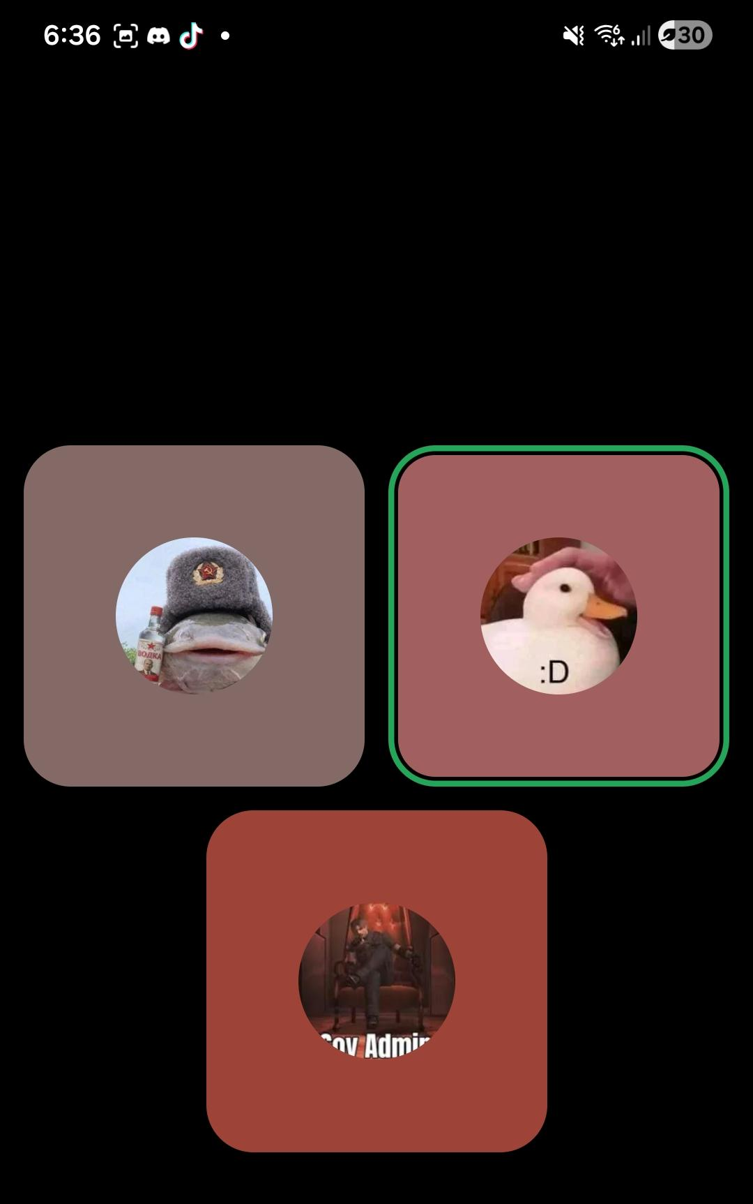

Objetivo de la sesión: Coordinar los avances del día 6 de mayo, identificar qué necesita el Scrum Master / Arquitecto para avanzar en documentación, y revisar qué falta para cerrar la Entrega 2 del 7 de mayo.
Temas tratados:

- El Scrum Master comunicó al equipo los requerimientos de documentación para la Entrega Final como Arquitecto de Software: fragmentos de código real por cada patrón de diseño aplicado (Repository, DTO, Singleton, Factory y Observer), URL pública del sistema en AWS para integrarla al DAS, y la decisión técnica de haber usado SendGrid en lugar de AWS SES.
- El equipo confirmó que el sistema ya está desplegado en AWS con URL pública y operando con datos reales en PostgreSQL RDS, cumpliendo el requisito de la Entrega 2 de no usar localhost.
- Se revisó el estado de HU-13 (notificaciones por correo vía SendGrid). La integración está en proceso; Henrique continuará con su configuración para la entrega del 7 de mayo.
- Se acordó que los fragmentos de código para los patrones de diseño serán integrados al DAS por el Arquitecto de Software (Cesar) con base en el código real del repositorio.

Acuerdos alcanzados:

- Henrique entregará la URL pública final del sistema al Scrum Master para registrarla en el DAS.
- Cesar actualizará la Sección 6 del DAS con los patrones de diseño con código real y agregará la Decisión Técnica 5 (SendGrid vs SES) en la Sección 10.
- El equipo cierra la Entrega 2 el 7 de mayo con el MVP funcional desplegado en AWS.

Bloqueos identificados: Ninguno crítico. HU-13 (SendGrid) en proceso de configuración, sin impacto en la funcionalidad principal del MVP.

Acta 5 — Reunión de cierre Sprint 3 (12 de mayo 2026, 7:00 PM)
Modalidad: Presencial (Cesar y Luis). Henrique participó vía llamada Discord.
Participantes: Cesar Valdéz (SM/ARQ), Luis (ARQ/Dev Móvil), Henrique Alvarado (PO/Dev Web, remoto).
Evidencia: Fotografía de la reunión presencial (Cesar y Luis).
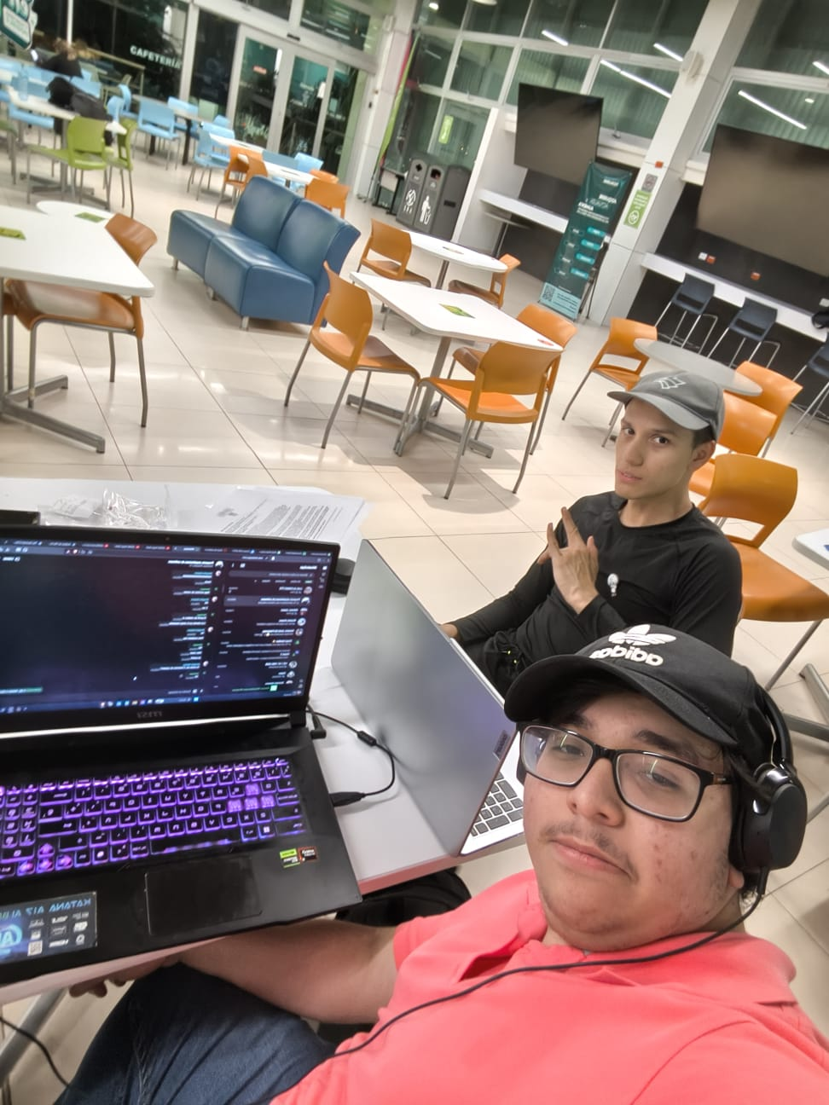

Temas tratados:

- Henrique confirmó que las 4 historias pendientes del Sprint 3 quedaron completadas: HU-11 (Filtrar médicos por especialidad), HU-12 (Ver perfil de médico), HU-14 (Notificación por correo al cancelar) y HU-22 (Registrar nota de consulta).
- Henrique compartió la URL pública del sistema actualizado: http://medisync-web-20260501.s3-website-us-east-1.amazonaws.com/login
- Se confirmó el modelo de roles del sistema: solo recepcionistas pueden crear cuentas de pacientes; solo administradores pueden crear cuentas de médicos y recepcionistas.
- El equipo acordó que el sistema cumple con todos los requerimientos del proyecto. No se agregarán funcionalidades adicionales antes de la entrega.

Acuerdos:

- Cesar cerrará el Sprint 3 en Jira el día 12 de mayo con las capturas finales.
- Henrique preparará la demo final para la exposición del 12 de mayo.
- El sistema queda congelado tal como está para la entrega.

5. Registro de Daily Standups
Cada entrada documenta brevemente el reporte diario del equipo: qué se hizo, qué se hará y qué bloquea (los 3 elementos clásicos del daily standup en Scrum). Se registra incluso si la coordinación fue asincrónica vía WhatsApp.

Standup del 30 de abril 2026

Modalidad: Asincrónica (WhatsApp)
Cesar (Scrum Master / Arquitecto):
- Hizo: Configuración inicial del tablero Jira con 22 historias y 3 sprints. Propuesta de arquitectura del sistema.
- Hará: Compartir propuesta con el equipo. Iniciar diagramas C4.
- Bloqueos: Ninguno.
Henrique (Product Owner / Dev Web):
- Hizo: Revisión y priorización del backlog. Entregó las 22 historias finales.
- Hará: Configurar repositorio web. Comenzar wireframes.
- Bloqueos: Ninguno.
Luis (Arquitecto / Dev Móvil):
- Hizo: Revisión del documento del proyecto.
- Hará: Revisar propuesta de arquitectura. Configurar repo móvil.
- Bloqueos: Ninguno.

Actualización tardía del 30 abril (~9:00 PM):
Henrique reportó por WhatsApp el avance de sus entregables como Product Owner: Documento de Visión del Producto, backlog priorizado y MVP definido (3 de 4 entregables de la Entrega 1 completados). Solicita que se agreguen sus tareas al tablero Jira y que se le asignen formalmente.
Como Scrum Master, se procedió a crear las 4 tareas correspondientes en el Sprint 1, asignarlas a Henrique y marcar como "Finalizado" las 3 que ya estaban completadas. Esto deja registrado el avance real del Product Owner antes del inicio formal del Sprint 1 (1 de mayo).

Standup del 1 de mayo 2026

Modalidad: Asincrónica (WhatsApp)
Hora de inicio del Sprint en Jira: 6:31 AM
Fecha de cierre del Sprint: 4 de mayo, 23:59
Notas del día: El equipo (Henrique y Luis) reportó por WhatsApp que no avanzarán en el día de hoy por compromisos personales. Como Scrum Master, se toma la decisión de aprovechar el día para avanzar en entregables individuales que no requieren coordinación con el equipo, principalmente los relacionados al rol de Arquitecto de Software.
Plan del día (Cesar):

Iniciar formalmente el Sprint 1 en Jira (completado a las 6:31 AM).
Avanzar en los Diagramas C4 (niveles 1 y 2).
Iniciar el Documento de Arquitectura del Sistema (DAS).
Asignar formalmente las tareas pendientes a Luis para que las trabaje los próximos días.

Plan del día (Henrique): Sin actividades reportadas.
Plan del día (Luis): Sin actividades reportadas.
Bloqueos: Ninguno crítico. La pausa del equipo se compensa con avance en tareas individuales del Scrum Master/Arquitecto.

Actualización del cierre del día (1 mayo):
Resumen del trabajo realizado por Cesar durante la jornada:
Como Scrum Master:

Inicio formal del Sprint 1 en Jira a las 6:31 AM.
Creación y asignación de 14 tareas internas en el tablero (4 PO, 5 Arquitecto/SM Cesar, 5 Arquitecto/Móvil Luis).
Captura del tablero Jira agregada como evidencia.
Redacción de instrucciones detalladas para Luis (tareas de Arquitecto + Dev Móvil).

Como Arquitecto de Software:

Creación del Documento de Arquitectura del Sistema (DAS) con secciones completas: resumen ejecutivo, estilo arquitectónico, stack tecnológico, atributos de calidad, patrones de diseño y diagrama de despliegue.
Elaboración del Diagrama C4 Nivel 1 (Contexto) y su descripción.
Elaboración del Diagrama C4 Nivel 2 (Contenedores) en formato C4 estándar, complementado con la vista de capas funcionales.
Documentación de 3 decisiones técnicas clave (JWT vs Cognito, React Native vs nativo, EC2 vs Lambda).

Pendientes asignados a Luis para el Sprint 1:

Diagrama C4 Nivel 3 (Componentes del backend).
Modelo de datos de la base de datos.
Especificación detallada de la API REST en Swagger/OpenAPI.

Estado del proyecto: avanzado en planeación y documentación arquitectónica. Listo para que el equipo se incorpore al Sprint mañana.

Standup del 2 de mayo 2026

Modalidad: Asincrónica (WhatsApp)
Avances reportados por el equipo:
Luis (Arquitecto / Dev Móvil) — entregables del 1 de mayo (noche):

Diagrama C4 Nivel 3 (Componentes del backend) finalizado.
Modelo de datos con 6 tablas y sus relaciones finalizado.
Especificación de la API REST con todos los endpoints documentada.
Wireframes de la app móvil (utilizando Claude Design en lugar de Figma).
Total: 4 de 5 tareas asignadas completadas.

Henrique (Product Owner / Dev Web):

- Participación activa en la coordinación del equipo respecto al cambio de alcance comunicado por el cliente este mismo día.
- Sin avances técnicos en el día por reasignación de tareas tras el cambio de alcance: el profesor habilitó el nuevo laboratorio durante la tarde, por lo que el inicio de las tareas técnicas web (wireframes, configuración de repo, presentación al cliente) se reagenda al día siguiente (3 de mayo).
- Pendientes confirmados para mañana: presentación al Dr. Ramírez, wireframes web (vista médico y paciente), configuración del repositorio web.

Cesar (Scrum Master / Arquitecto):

- Coordinación con el equipo respecto al cambio de alcance notificado por el cliente.
- Reorganización del Jira: bandera roja a historias móviles como opcionales y movimiento al Sprint 3.
- Creación de 3 nuevas historias para vistas web del paciente, agregadas al Sprint 2 (MVP).
- Integración al DAS de los 3 entregables nuevos de Luis (C3, modelo de datos, API).
- Marcado en rojo de los componentes móviles en los diagramas C1 y C2 del DAS, según solicitud del cliente.
- Creación de 3 tareas web pendientes en Jira (WEB-01, WEB-02, WEB-03) asignadas a Henrique.
- Movimiento de tareas finalizadas a la columna "Finalizado" del tablero (7 tareas completadas en Sprint 1).

Nota de proceso: Las tareas finalizadas por Luis ya estaban completadas cuando se reportaron al Scrum Master, por lo que se movieron directamente de "Por Hacer" a "Finalizado" sin pasar por "En Proceso". Para los próximos sprints, el equipo se compromete a notificar al iniciar tareas para que el Scrum Master refleje el flujo completo en el tablero.

Bloqueos: ver Impedimento 2 — cambio de alcance.

Standup del 3 de mayo 2026
Modalidad: Asincrónica (WhatsApp). Trabajo realizado por el equipo de desarrollo durante la noche del domingo (a partir de las 10:00 PM aproximadamente).

Avances reportados por el equipo:

Henrique (Product Owner / Dev Web):

- Configuración completa del repositorio web en GitHub con estructura de carpetas inicial.
- Definición de la guía de estilo del proyecto: paleta de colores, tipografía y componentes base.
- Diseño e implementación visual (HTML y CSS) de los wireframes web para las siguientes vistas:

- Pantalla de Login con selector de rol (Recepcionista / Médico / Director).
- Inicio / Dashboard de recepcionista con próximas citas y accesos rápidos.
- Agenda del día con tabla de citas y filtros.
- Modal de Nueva Cita con búsqueda de paciente, selección de médico y slots de horarios.

- Lista de Pacientes con búsqueda y filtros.
- Resumen Ejecutivo del Director con métricas operativas.
- Vista paciente web (diseño visual, sin funcionalidad aún).
- Creación de cuentas de prueba para los 3 roles del sistema.

Luis (Arquitecto / Dev Móvil):

- Colaboración con Henrique en el desarrollo de los wireframes web.
- Movimiento de las 3 tareas web (WEB-01, WEB-02, WEB-03) a la columna "En Curso" del Jira.

Cesar (Scrum Master / Arquitecto):

- Día de descanso autorizado previamente. Sin avances directos en el día.

Aclaración técnica importante: Los wireframes están implementados como código HTML/CSS funcional como diseño visual, pero a este punto no representan funcionalidad real conectada al backend. La implementación funcional se desarrollará durante el Sprint 2.
Bloqueos: Ninguno.

Standup del 4 de mayo 2026
Modalidad: Asincrónica (WhatsApp) durante el día. Reunión síncrona en Discord en la noche (10:00 PM aproximadamente).
Avances reportados por el equipo:

Henrique (Product Owner / Dev Web):

- Presentación de 5 minutos para el Dr. Ramírez completada y entregada.
- Confirmación del estado completo de los wireframes web entregados durante el 3 de mayo.

Luis (Arquitecto / Dev Móvil):

- Apoyo en validación final de los wireframes web.
- Movimientos en el tablero Jira durante el avance.

Cesar (Scrum Master / Arquitecto):

- Validación del estado real del proyecto y consolidación de la documentación para la Entrega 1.
- Actualización del tablero Jira moviendo tareas a sus estados reales.
- Captura final del estado del Sprint 1 al cierre.

Reunión Discord del 4 de mayo (10:00 PM aprox):
Se realizó reunión síncrona en Discord con los 3 integrantes del equipo. Temas tratados:

- Revisión del estado de la Entrega 1 antes del cierre.
- Confirmación de que todos los entregables del Sprint 1 estaban listos.
- Coordinación inicial para el Sprint 2 (MVP) que iniciaría al día siguiente.
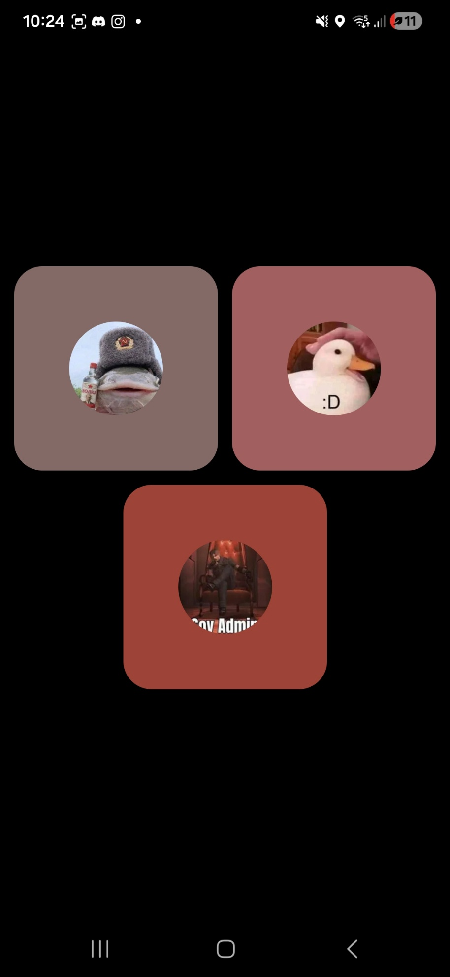

Decisión de alcance del día: Tras analizar el flujo operativo real de la Clínica San Ángel, el equipo decidió que el registro de pacientes lo realiza únicamente el personal de recepción mediante HU-15. La función de auto-registro de pacientes (HU-03) se descarta del MVP y queda documentada como mejora futura. HU-03 se marca con bandera roja como opcional en el Sprint 3.
Estado de la Entrega 1 (al cierre):

- DAS completo con todas las imágenes integradas.
- Bitácora del Scrum Master completa y al día.
- Tablero Jira actualizado.
- Repositorio web configurado con estructura de carpetas.
- Wireframes web implementados como HTML/CSS visual.
- Paleta, tipografía y guía de estilo documentadas.
- Presentación al Dr. Ramírez entregada.

Bloqueos: Ninguno.

Standup del 5 de mayo 2026
Modalidad: Asincrónica durante el día. Reunión síncrona en Discord a las 3:00 PM aproximadamente.

Reunión Discord (3:00 PM):
Reunión síncrona entre Cesar (Scrum Master / Arquitecto) y Luis (Dev Móvil / Arquitecto). Luis compartió pantalla mostrando el documento de desarrollo donde explicó el detalle de los wireframes web ya implementados. Temas tratados:

- Revisión técnica de los wireframes y su estructura.
- Coordinación de cómo conectarlos con el backend para el MVP.
- Validación de que la API REST diseñada en el Sprint 1 cubre todas las necesidades de las pantallas.
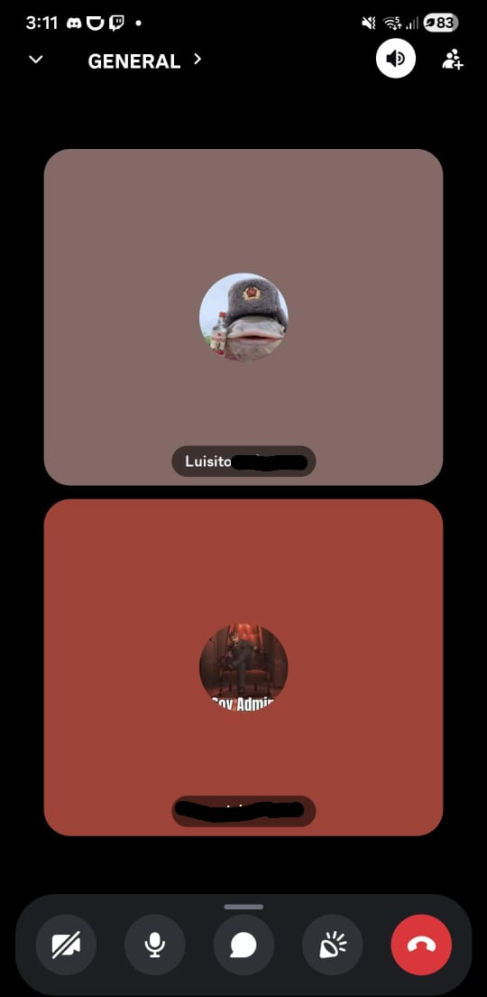
Avances reportados por el equipo:

Henrique (Product Owner / Dev Web):

- Implementación funcional completa de HU-23 (Vista paciente web — ver mis citas en navegador). El paciente ya puede iniciar sesión con credenciales proporcionadas por la recepcionista y consultar sus citas programadas.
- Decisión de diseño justificada para HU-24 y HU-25: estas historias se descartan del MVP y del proyecto, en coherencia con la decisión previa de HU-03. La lógica de la clínica establece que el paciente únicamente accede al sistema para consultar sus citas; no puede registrarse por su cuenta, ni crear citas, ni navegar por el catálogo de médicos. Toda la gestión la realiza el personal de recepción.
- Análisis honesto del estado del MVP entregado: 9 de 10 historias del MVP completamente funcionales. Solo falta configurar el API Key de SendGrid para HU-13 (Notificación por correo al agendar).
- Identificación de pendiente personal (Product Owner): pruebas unitarias o de integración del MVP, mínimo 5 casos documentados.
Luis (Arquitecto / Dev Móvil):

- Apoyo en la implementación del backend y conexión de la base de datos.
- Validación de la arquitectura durante el desarrollo.

Cesar (Scrum Master / Arquitecto):

- Coordinación del equipo durante la implementación del MVP.
- Movimiento de tareas en el tablero Jira conforme se completaban.
- Documentación del avance.
- Revisión y actualización del backlog en Jira: HU-23 movida a Finalizado, HU-24 y HU-25 marcadas como descartadas con justificación documentada.

Decisión de alcance del día: El equipo formaliza que las historias de auto-registro y auto-creación de citas por parte del paciente quedan fuera del proyecto. La justificación es coherente con el flujo operativo real de la Clínica San Ángel: los pacientes son atendidos en persona o por teléfono, y todo el registro y gestión lo realiza la recepción. Esta decisión se respalda con el cambio de alcance previo del 2 de mayo y la decisión sobre HU-03 del 4 de mayo.

Bloqueos: Configuración de SendGrid pendiente para activar HU-13 (notificaciones por correo). Sin impacto crítico para la Entrega Final.

HITO RELEVANTE DEL DÍA: La Entrega 1 (Fundamentos del Proyecto, entregada el 4 de mayo) fue calificada con 100/100 por el cliente (Dr. Ramírez). Esto valida que todos los entregables de planeación, arquitectura, diseño y documentación cumplen con los criterios del proyecto. El equipo ahora se enfoca en la Entrega 2 (MVP funcional) que debe entregarse el 7 de mayo.

Standup del 6 de mayo 2026
Modalidad: Asincrónica durante el día. Reunión síncrona en Discord a las 6:32 PM.
Cesar (Scrum Master / Arquitecto):

- Hizo: Análisis de la Matriz de Riesgos entregada por el equipo. Coordinación de la reunión Discord para revisar avances y requerimientos de documentación.
- Hará: Actualizar la Sección 6 del DAS con patrones de diseño con código real. Agregar Decisión Técnica 5 (SendGrid) al DAS. Integrar URL pública de AWS en la Sección 9 del DAS.
- Bloqueos: Ninguno.

Henrique (Product Owner / Dev Web):

- Hizo: Sistema funcional desplegado en AWS con 9 de 10 historias del MVP completadas. Coordinación del estado de HU-13 (SendGrid).
- Hará: Finalizar configuración del API Key de SendGrid. Entregar URL pública del sistema al Arquitecto para el DAS.
- Bloqueos: Configuración de SendGrid en proceso.

Luis (Arquitecto / Dev Móvil):

- Hizo: Apoyo en backend y validación de la arquitectura durante el Sprint 2.
- Hará: Apoyo en cierre de la Entrega 2 del 7 de mayo.
- Bloqueos: Ninguno.

Novedades del día: Reunión síncrona en Discord donde se coordinaron los entregables del Arquitecto de Software para la Entrega Final y se confirmó el estado del MVP para la Entrega 2 del 7 de mayo.

Standup del 7 de mayo 2026
Modalidad: Asincrónica (WhatsApp). Reunión síncrona en Discord a las 4:57 PM.
En la reunión de discord se hablo de la finalización del Sprint 2 y los avances que se tomaran ahora en el sprint 3.
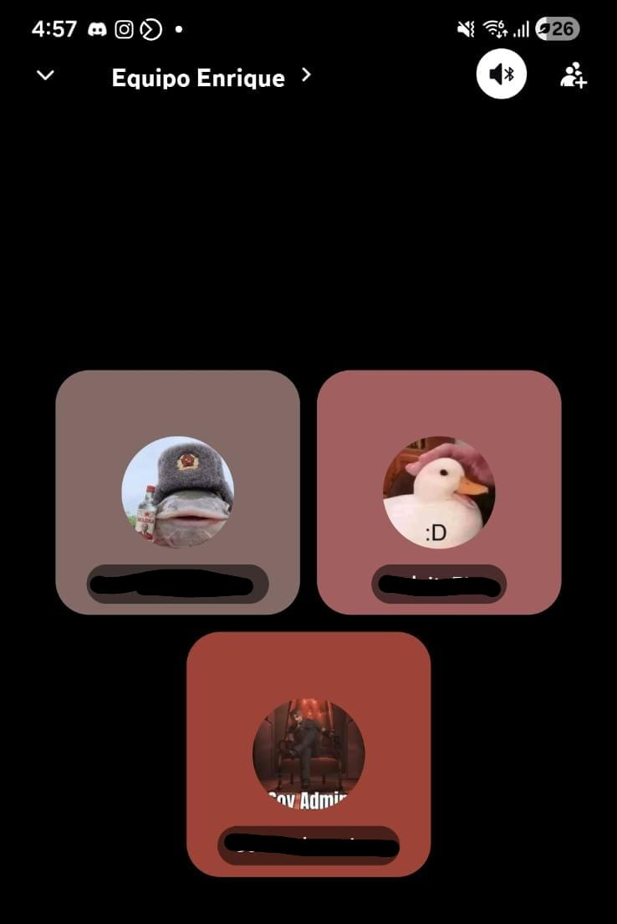

Henrique (Product Owner / Dev Web):

- Hizo: Completó HU-13 (Notificación por correo al agendar vía SendGrid) y WEB-03 (Implementar vista paciente en la web). Sprint 2 cerrado con 11 de 12 actividades finalizadas (100% de las historias de usuario del MVP completadas). Avance adicional en Sprint 3: HU-09, HU-16, HU-17, HU-19 y HU-20 completadas.
- Hará: Documentar pruebas unitarias para la Entrega Final.
- Bloqueos: Ninguno.

Luis (Arquitecto / Dev Móvil):

- Hizo: Apoyo en cierre del Sprint 2 y avance inicial del Sprint 3.
- Hará: Continuar con tareas del Sprint 3.
- Bloqueos: Ninguno.

Cesar (Scrum Master / Arquitecto):

- Hizo: Cierre formal del Sprint 2 en Jira. Toma de evidencias del tablero. Documentación del sprint y actualización de la bitácora.
- Hará: Redactar Retrospectiva del Sprint 2. Iniciar actualización del DAS con patrones de diseño y decisiones técnicas.
- Bloqueos: Ninguno.

Novedades del día: La presentación del MVP (Entrega 2) fue cancelada por la institución debido a un incidente de seguridad que afectó los sistemas de Tecmilenio y AWS. El Sprint 2 se cerró con 100% de cumplimiento en historias de usuario. El equipo arrancó inmediatamente el Sprint 3, completando 5 historias adicionales el mismo día.

Standup del 8 de mayo 2026
Modalidad: Sin actividad planificada. El equipo tomó un día de descanso por compromisos académicos y personales de otras materias. No hubo avances en el Sprint 3. Se retoma actividad el lunes 12 de mayo.

Standup del 9 de mayo 2026
Modalidad: Sin actividad planificada. El equipo tomó un día de descanso por compromisos académicos y personales de otras materias. No hubo avances en el Sprint 3. Se retoma actividad el lunes 12 de mayo.

Standup del 10 de mayo 2026
Modalidad: Sin actividad planificada. El equipo tomó un día de descanso por compromisos académicos y personales de otras materias. No hubo avances en el Sprint 3. Se retoma actividad el lunes 12 de mayo.

Standup del 11 de mayo 2026
Modalidad: Sin actividad planificada. El equipo tomó un día de descanso por compromisos académicos y personales de otras materias. No hubo avances en el Sprint 3. Se retoma actividad el lunes 12 de mayo.

Standup del 12 de mayo
Modalidad: Reunión presencial (Cesar y Luis) + llamada Discord (Henrique). 7:00 PM.

Henrique (PO / Dev Web):

Hizo: Completó las 4 historias pendientes del Sprint 3: HU-11, HU-12, HU-14 y HU-22. Sistema funcional con todas las historias de usuario implementadas.
Hará: Preparar demo final para la exposición del 12 de mayo.
Bloqueos: Ninguno.

Luis (ARQ / Dev Móvil):

Hizo: Reunión presencial de coordinación con Cesar. Apoyo en validación del cierre del Sprint 3.
Hará: Apoyo en la exposición final del 12 de mayo.
Bloqueos: Ninguno.

Cesar (SM / ARQ):

Hizo: Reunión presencial con Luis. Coordinación del cierre del Sprint 3. Actualización del Acta 5 en la bitácora.
Hará: Cerrar Sprint 3 en Jira. Finalizar bitácora con métricas y retrospectiva del Sprint 3.
Bloqueos: Ninguno.

6. Registro de impedimentos
Aquí se registran todos los bloqueos que enfrentó el equipo durante el proyecto, junto con el análisis de cómo se resolvieron. Esto es evidencia clave de la madurez del proceso Scrum y se evalúa explícitamente en la rúbrica del proyecto.

Impedimento 1 — Acceso de los compañeros al tablero Jira
- Fecha de detección: 30 abril 2026.
- Descripción: Los compañeros (Henrique y Luis) no podían visualizar el tablero del proyecto a pesar de haber sido invitados a la organización en Atlassian.
- Causa identificada: La invitación inicial fue solo a la organización Atlassian, no al proyecto específico, además de configuración pendiente de permisos.
- Solución aplicada: Se revisó la configuración de permisos del proyecto (que ya era 'Abierto' a todo el sitio). Se compartió el enlace directo del proyecto. Tras refrescar sesión, ambos compañeros lograron acceder correctamente.
- Tiempo de resolución: Aproximadamente 30 minutos.

Impedimento 2 — [Cambio de alcance de proyecto]
Fecha de detección: 2 mayo 2026.

Descripción: El cliente (Dr. Ramírez, representado por el profesor de la materia) notificó al equipo a mitad del Sprint 1 que la aplicación móvil deja de ser un requisito obligatorio del proyecto. La nueva configuración de entregables queda así:

- Aplicación web: obligatoria, con vistas separadas para médicos y pacientes.
- Aplicación móvil: opcional, con bonificación de 15 puntos extra sobre la calificación final.

Causa identificada: Decisión externa del cliente por dificultades técnicas que él mismo enfrentó al intentar configurar AWS API Gateway para integración móvil. Esto no es un impedimento generado por el equipo, sino un cambio externo que impacta el alcance del proyecto.

Acciones tomadas por el Scrum Master:

- Coordinación inmediata con el equipo vía WhatsApp para evaluar el impacto.
- Acuerdo en grupo de centrar el desarrollo principal en la aplicación web.
- Conservación de toda la documentación y diagramas ya realizados, marcando en rojo los componentes que pasan a ser opcionales (según indicación expresa del cliente).
- Reorganización del backlog en Jira: historias móviles movidas al Sprint 3 con bandera roja "opcional".
- Creación de 3 nuevas historias para las vistas web del paciente, agregadas al Sprint 2 (MVP).Estado: Resuelto en términos de impacto inmediato. Cambios reflejados en Jira, DAS y bitácora.
- Creación de 3 tareas internas web (WEB-01, WEB-02, WEB-03) asignadas al Dev Web.
- Actualización del Documento de Arquitectura del Sistema (DAS) con marcas rojas en los componentes móviles.
Impacto positivo: Reducción de carga técnica del equipo, mayor margen de tiempo para pulir la aplicación web. Posibilidad de obtener bonificación de 15 puntos si se completa la app móvil al cierre del Sprint 3.

Impacto a gestionar: Reasignación de carga del Dev Móvil (Luis) hacia tareas de backend y soporte web. Necesidad de comunicación formal del cambio en la próxima reunión y eventual ajuste del Sprint 2.

Estado: Resuelto en términos de impacto inmediato. Cambios reflejados en Jira, DAS y bitácora.

Impedimento 3 — [Retroalimentación del cliente sobre formato de reuniones del equipo]
Fecha de detección: 4 de mayo 2026.
Descripción: Durante la entrega presencial del 4 de mayo, el cliente (Dr. Ramírez, representado por el profesor) ofreció retroalimentación importante al Scrum Master indicando que las reuniones realizadas exclusivamente vía chat de texto en WhatsApp no constituyen "reuniones formales" en el marco Scrum. El cliente señaló que la falta de reuniones síncronas reales podría afectar la calificación del proceso del Scrum Master.

Causa identificada: Hasta ese momento, el equipo había trabajado eficientemente en modalidad asincrónica vía WhatsApp dada la naturaleza de los horarios variados de cada integrante. Sin embargo, esta forma de coordinación, aunque funcional, no cumple con el estándar formal de ceremonias Scrum (daily standups, sprint planning, retrospectivas) que requieren comunicación síncrona.

Acciones tomadas por el Scrum Master (correctivas inmediatas):

- La misma noche del 4 de mayo se convocó una reunión síncrona en Discord con todo el equipo (aproximadamente 10:00 PM) para revisar el estado del proyecto y coordinar el inicio del Sprint 2.
- Se acordó con el equipo que a partir de ese momento todas las ceremonias importantes (sprint planning, validación de avances, retrospectivas) se realizarían en Discord con voz, no solo por chat.
- El 5 de mayo se realizó otra reunión Discord (3:00 PM) entre Scrum Master y Dev Móvil/Arquitecto para revisión técnica de wireframes.
- WhatsApp se mantiene como canal de comunicación para coordinación rápida y reportes asincrónicos, pero las decisiones formales del proyecto se toman en Discord.

Impacto positivo: Adaptación inmediata del proceso Scrum a la retroalimentación del cliente, demostrando flexibilidad y mejora continua. El cambio mejora la calidad de las ceremonias Scrum y la documentación del proceso.
Estado: Resuelto. Cambio de modalidad implementado desde el mismo día del feedback.

Impedimento 4 — Cancelación de la Entrega 2 por incidente de seguridad externo

Fecha de detección: 7 de mayo 2026.

- Descripción: La presentación del MVP (Entrega 2) programada para el 7 de mayo fue cancelada por decisión del maestro debido a un incidente de seguridad que afectó los sistemas de Tecmilenio y AWS, imposibilitando la entrega y presentación formal del sprint.
- Causa identificada: Causa externa, completamente fuera del control del equipo. No relacionada con el desarrollo ni con la calidad del producto entregado.
- Acciones tomadas: El equipo cerró el Sprint 2 formalmente en Jira con 11/12 actividades finalizadas (100% de las historias de usuario del MVP). Se documentó el incidente como impedimento externo. El equipo no detuvo el trabajo y arrancó el Sprint 3 inmediatamente, completando 5 historias adicionales el mismo día.
- Estado: Pendiente de reprogramación por parte del cliente (Dr. Ramírez / profesor).

Hito del proyecto — Entrega 1 aprobada con calificación máxima
Fecha: 4 de mayo 2026.
Resultado: Calificación 100/100 otorgada por el cliente (Dr. Ramírez / profesor de la materia) por la Entrega 1 — Fundamentos del Proyecto.

Qué se entregó en la Entrega 1:
Del Product Owner (Henrique):

- Documento de Visión del Producto.
- Product Backlog priorizado con 22 historias de usuario.
- Definición del MVP con presentación de 5 minutos al stakeholder.

Del Scrum Master (Cesar):

- Tablero Jira configurado con historias, sprints y responsables.
- Plan de sprints para el período 1-12 de mayo.
- Definition of Done acordada por el equipo.

Del Arquitecto de Software (Cesar y Luis):

- Diagrama de Contexto C4 Nivel 1.
- Diagrama de Contenedores C4 Nivel 2 (2 vistas).
- Diagrama de Componentes C4 Nivel 3.
- Justificación del estilo arquitectónico (monolito en capas con API REST).
- Stack tecnológico definido y justificado.
- Diagrama de despliegue en AWS.
- Especificación inicial de la API REST.
- Modelo de datos con 6 tablas.

Del Desarrollador Web (Henrique):

- Wireframes de todas las vistas principales implementados en HTML/CSS.
- Paleta de colores, tipografía y guía de estilo visual.
- Repositorio web configurado con estructura de carpetas.

Siguiente hito: Entrega 2 — MVP funcional el 7 de mayo 2026.

7. Retrospectivas de sprint
Al finalizar cada sprint se documenta una retrospectiva con tres preguntas clave: ¿qué salió bien?, ¿qué se puede mejorar? y ¿qué se hará diferente en el próximo sprint? Esto demuestra mejora continua del equipo, lo cual es evaluado como parte del proceso Scrum.

Retrospectiva Sprint 1
Fecha de la retrospectiva: 5 de mayo 2026.
Modalidad: Discusión asincrónica (WhatsApp) y reunión síncrona en Discord (3:00 PM).
Participantes: Cesar Valdéz (SM/ARQ), Luis (ARQ/Dev Móvil), Henrique Alvarado (PO/Dev Web).

¿Qué salió bien?

La entrega 1 se completó con calificación perfecta (100/100), lo que valida que la planeación y arquitectura del sistema están bien fundamentadas.

El equipo logró avanzar más allá de los entregables obligatorios del Sprint 1: se implementaron wireframes funcionales en HTML/CSS y se configuró el repositorio web, lo cual deja al Sprint 2 con mucho trabajo adelantado.

La arquitectura (monolito en capas, API REST) fue bien justificada y aceptada por el cliente sin objeciones.

Luis completó todas sus tareas de arquitectura (C3, modelo de datos, especificación API) en tiempo récord y con alta calidad.

El tablero Jira fue bien organizado desde el día 1, con sprints, historias y responsables bien definidos.

El equipo respondió con agilidad al cambio de alcance del 2 de mayo (app móvil opcional), adaptando el backlog sin perder ritmo.

¿Qué se puede mejorar?

Las ceremonias Scrum se realizaron principalmente por WhatsApp en modalidad asincrónica. El cliente señaló que esto no cumple con el estándar de reuniones síncronas Scrum. A partir del Sprint 2 se usarán reuniones en Discord.

Algunas tareas avanzaron de "Por Hacer" directamente a "Finalizado" sin pasar por "En Curso", lo que redujo la visibilidad del flujo de trabajo en el tablero. El equipo se compromete a notificar al SM al iniciar y cerrar tareas.

El SM no estuvo disponible en algunos horarios nocturnos donde el equipo avanzaba, lo que causó que el tablero no reflejara los cambios en tiempo real.

¿Qué haremos diferente en el Sprint 2?

Reuniones síncronas en Discord para sprint planning, validaciones de avance y retrospectivas.

El equipo notificará por WhatsApp cuando inicie o cierre una tarea para que el SM actualice el tablero.

Para el MVP del 7 de mayo: priorizar que el sistema esté desplegado en AWS con URL pública y datos reales funcionando.

Velocidad del Sprint 1:

Tareas planificadas: 18 actividades del Sprint 1.

Tareas completadas: 16 finalizadas, 1 en revisión (PO-04), 1 en curso (SM-05 continua).

Tareas adicionales completadas fuera del plan: WEB-01, WEB-02, WEB-03, y avance de múltiples historias del Sprint 2.

Retrospectiva Sprint 2
Fecha de la retrospectiva: 7 de mayo 2026.
Modalidad: Asincrónica (WhatsApp) y uso de Discord
Participantes: Cesar Valdéz (SM/ARQ), Henrique Alvarado (PO/Dev Web), Luis (ARQ/Dev Móvil).

¿Qué salió bien?

- La comunicación del equipo mejoró notablemente respecto al Sprint 1: se realizaron reuniones síncronas en Discord el 6 de mayo (coordinación de documentación y avances) y el 7 de mayo (revisión de avances y cierre del sprint), y se notificaron los avances por WhatsApp en tiempo real.
- El Sprint 2 se cerró con el 100% de las historias de usuario del MVP completadas (11/12 actividades, siendo SM-05 una tarea continua). Todos los módulos funcionales del sistema están operando en AWS.
- El equipo resolvió el último bloqueo técnico del sprint (HU-13 SendGrid) el día de la entrega, demostrando capacidad de cierre bajo presión.
- El sistema quedó desplegado con URL pública real en AWS S3, con backend en EC2 y base de datos en RDS PostgreSQL, cumpliendo íntegramente con los criterios del MVP.
- El equipo respondió con madurez al impedimento externo (cancelación por hackeo) y no detuvo el trabajo, arrancando el Sprint 3 de inmediato.

¿Qué se puede mejorar?

- La asignación de responsables en Jira no siempre se actualizó al iniciar cada tarea, lo que dificultó la visibilidad del tablero en tiempo real.
- HU-13 (SendGrid) estuvo pendiente hasta el último día del sprint. Sería mejor tener las integraciones con servicios externos configuradas desde el inicio del sprint para evitar cierres ajustados.
- La cancelación externa de la entrega evidenció que el equipo no tiene control sobre factores institucionales; es importante documentar estos eventos para el historial del proyecto.

¿Qué haremos diferente en el Sprint 3?

- Asignar responsables en Jira al momento de iniciar cada tarea, no al cerrarla.
- Priorizar integraciones externas (correos, notificaciones) en los primeros días del sprint.
- Mantener la cadencia de reuniones Discord para validaciones de avance y retrospectiva final.
- Enfocarse en pulir la UI, completar pruebas unitarias y preparar la exposición final del 12 de mayo.
- Continuar con la cadencia de reuniones Discord que funcionó bien en el Sprint 2, realizando al menos una reunión síncrona por día activo de desarrollo.

Velocidad del Sprint 2:

- Actividades planificadas: 12 (10 historias MVP + WEB-03 + SM-05).
- Actividades finalizadas: 11.
- Actividades movidas al Sprint 3: 1 (SM-05, tarea continua).
- Velocidad: 11/12 = 92% — 100% de las historias de usuario del MVP completadas.

Retrospectiva Sprint 3
Fecha: 12 de mayo 2026. Modalidad: Presencial (Cesar y Luis) + Discord (Henrique).
¿Qué salió bien?
- El Sprint 3 cerró con 100% de cumplimiento: 10 de 10 historias finalizadas.
- El equipo completó el proyecto con 21 historias funcionales en producción sobre 25 totales del backlog original, descartando 6 por decisiones justificadas de alcance.
- La reunión presencial del 12 de mayo fue la primera cara a cara del equipo, evidenciando madurez en la coordinación y compromiso con la entrega final.
- Henrique demostró autonomía técnica al terminar las 4 historias pendientes en un solo día.
- El sistema está desplegado en AWS y cumple íntegramente con los criterios del MVP definidos por el profesor.

¿Qué se puede mejorar?
- La distribución de trabajo recayó mayoritariamente en Henrique durante el Sprint 3. En futuros proyectos conviene distribuir las historias más equitativamente desde el inicio del sprint.
- Las reuniones presenciales fueron muy productivas; deberían haberse realizado con mayor frecuencia desde el Sprint 1.

¿Qué nos llevamos del proyecto?
- La metodología Scrum, aunque adaptada a un equipo pequeño y timeline corto, permitió organizar el trabajo, documentar decisiones y entregar un sistema funcional real en AWS en menos de 2 semanas.
- La documentación de arquitectura, riesgos y patrones de diseño con código real representa un entregable profesional más allá del código mismo.

Velocidad del Sprint 3
- Actividades planificadas: 10 historias + SM-05.
- Actividades finalizadas: 10 historias + SM-05.
- Actividades movidas al Backlog: 6 (opcionales/descartadas).
- Velocidad: 10/10 = 100% de cumplimiento.

8. Métricas del equipo y burndown
Esta sección registra las métricas clave del equipo al final de cada sprint, incluyendo velocidad, capacidad y burndown. Estos datos son evidencia cuantitativa del avance del proyecto.

Métricas globales del proyecto
Total de historias en el backlog | 25 (se agregaron HU-23, HU-24. HU-25)
Historias del MVP | 10 (las que están en Sprint)
Historias adicionales (post-MVP) | 14 (Sprint 3)
Total de sprints planeados | 3
Duración total del proyecto | 12 días (1-12 mayo)

Métricas por sprint (Sprint 1 – Planificación y Arquitectura (1-4 mayo 2026)
Tareas planificadas | 18
Tareas finalizadas | 16
Tareas incompletas al cierre | 2 (SM-05 Continua, PO-04 en revisión)
Trabajo adicional completado fuera del plan | WEB-01, WEB-02, WEB-03 + adelando de historias del Sprint 2
Velocidad del equipo | 16/18 tareas = 89% de cumplimiento
METRICA VALOR

Métricas por sprint (Sprint 2 – MVP Funcional (5-7 mayo 2026)
Tareas planificadas | 12 actividades (10 historias MVP + WEB-03 + SM-05
Tareas finalizadas | 11 actividades completadas
Tareas movidas al Sprint 3 | 1 (SM-05 Daily standups, tarea continua)
Velocidad del equipo | 11/12 = 92% -- 100% de las historias de usuario del MVP completadas
Sistema desplegado en AWS | Si – frontend en S3, backend en EC2, base de datos en RDS PostgreSQL
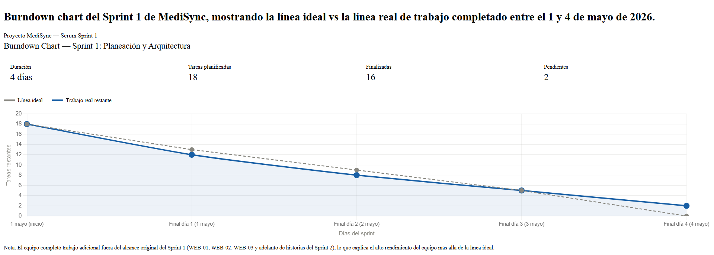

El burndown del Sprint 1 muestra que el equipo mantuvo un ritmo de trabajo cercano a la línea ideal. Las 2 tareas no finalizadas formalmente tienen justificación documentada: SM-05 es una tarea continua activa durante todo el proyecto y PO-04 fue marcada en revisión hasta la entrega presencial del 4 de mayo. El equipo superó el alcance original del sprint al completar trabajo adicional de desarrollo web que adelantó el Sprint 2.

Métricas por sprint (Sprint 3 – Entrega Final (8-12 mayo 2026)
Tareas planificadas | 10 historias de usuario + SM-05
Tareas finalizadas | 10 historias completadas + SM-05
Tareas movidas al Backlog | 6 (opcionales/descartadas por decisión de alcance
Velocidad del equipo | 10/10 = 100% de cumplimiento
Sistema desplegado en AWS | Sí — frontend en S3, backend en EC2, base de datos en RDS PostgreSQL

9. Evidencias del tablero Jira
Esta sección almacena capturas de pantalla del tablero Jira a lo largo del proyecto. Se recomienda tomar al menos una captura diaria para evidenciar la evolución del trabajo y el cumplimiento del proceso Scrum. Los 3 sprints creados con sus respectivas fechas (Sprint 1: Planeación 1-4 mayo; Sprint 2: MVP 5-7 mayo; Sprint 3: Entrega Final 8-12 mayo).
Las 22 historias de usuario distribuidas correctamente: 13 en el Sprint 2 (MVP) y 9 en el Sprint 3.
El Backlog quedó vacío, lo cual confirma que todas las historias fueron asignadas a un sprint según la priorización acordada con el Product Owner.
Los 3 sprints están listos para iniciar mediante el botón "Iniciar sprint" cuando comience el periodo correspondiente.

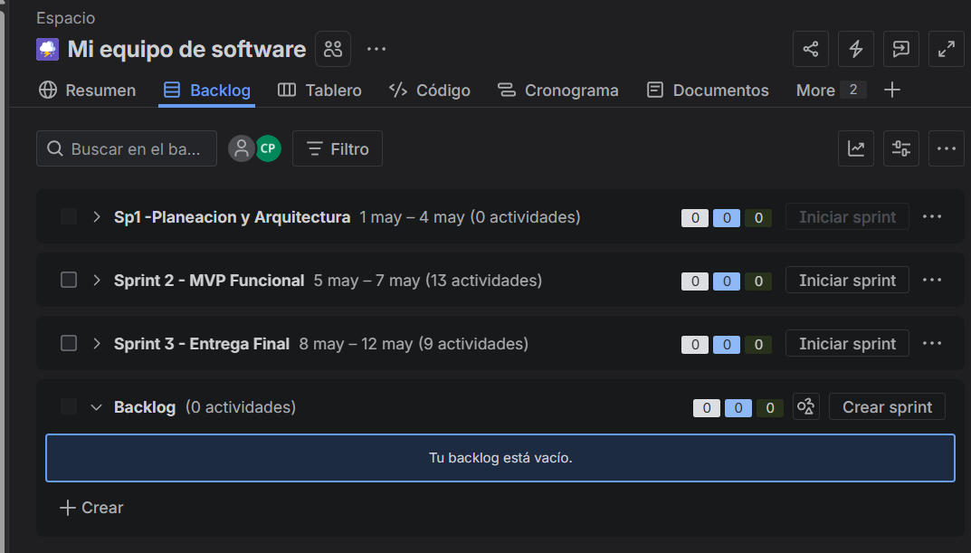
Captura del 30 abril 2026 — Configuración inicial completa
Los 3 sprints creados con sus respectivas fechas (Sprint 1: Planeación 1-4 mayo; Sprint 2: MVP 5-7 mayo; Sprint 3: Entrega Final 8-12 mayo).
Las 22 historias de usuario distribuidas correctamente: 13 en el Sprint 2 (MVP) y 9 en el Sprint 3.
El Backlog quedó vacío, lo cual confirma que todas las historias fueron asignadas a un sprint según la priorización acordada con el Product Owner.
Los 3 sprints están listos para iniciar mediante el botón "Iniciar sprint" cuando comience el periodo correspondiente.

Captura del 1 de mayo 2026 – Sprint 1 iniciado con tareas asignadas
Descripción: Captura del tablero tras el inicio formal del Sprint 1. Se observan las tareas asignadas a cada miembro del equipo: 5 tareas del Scrum Master/Arquitecto (Cesar), 5 tareas del Arquitecto/Dev Móvil (Luis), y 4 tareas del Product Owner/Dev Web (Henrique).
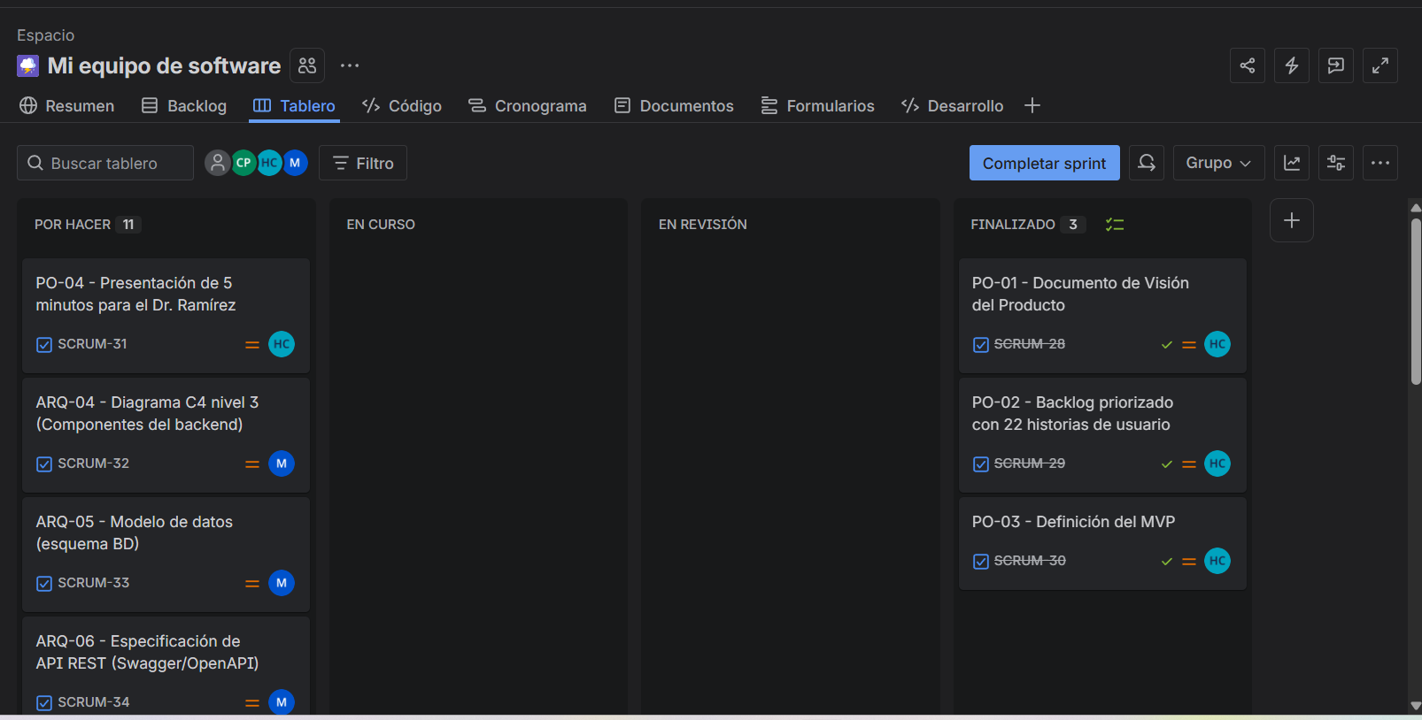
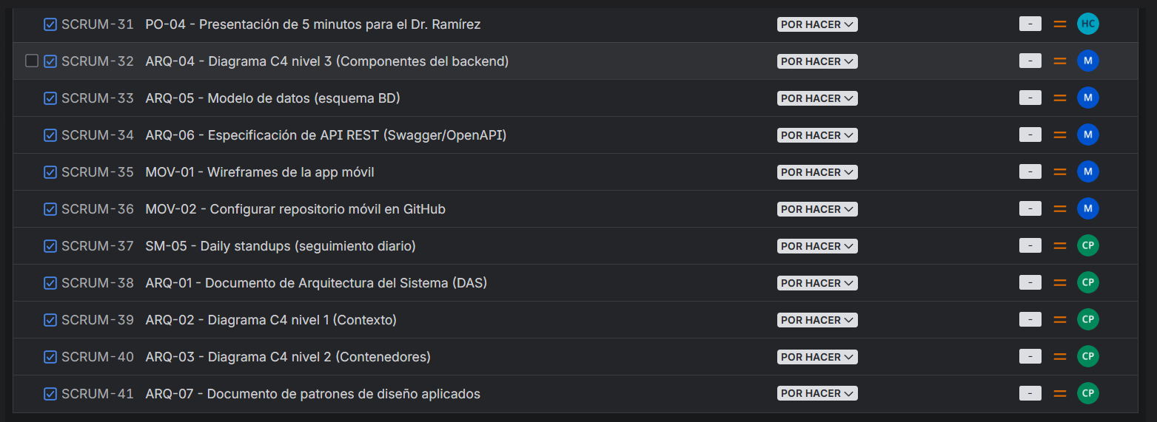

Captura del 2 de mayo 2026 – Sprint 1 con avances reflejados y reorganzación tras cambio de alcance
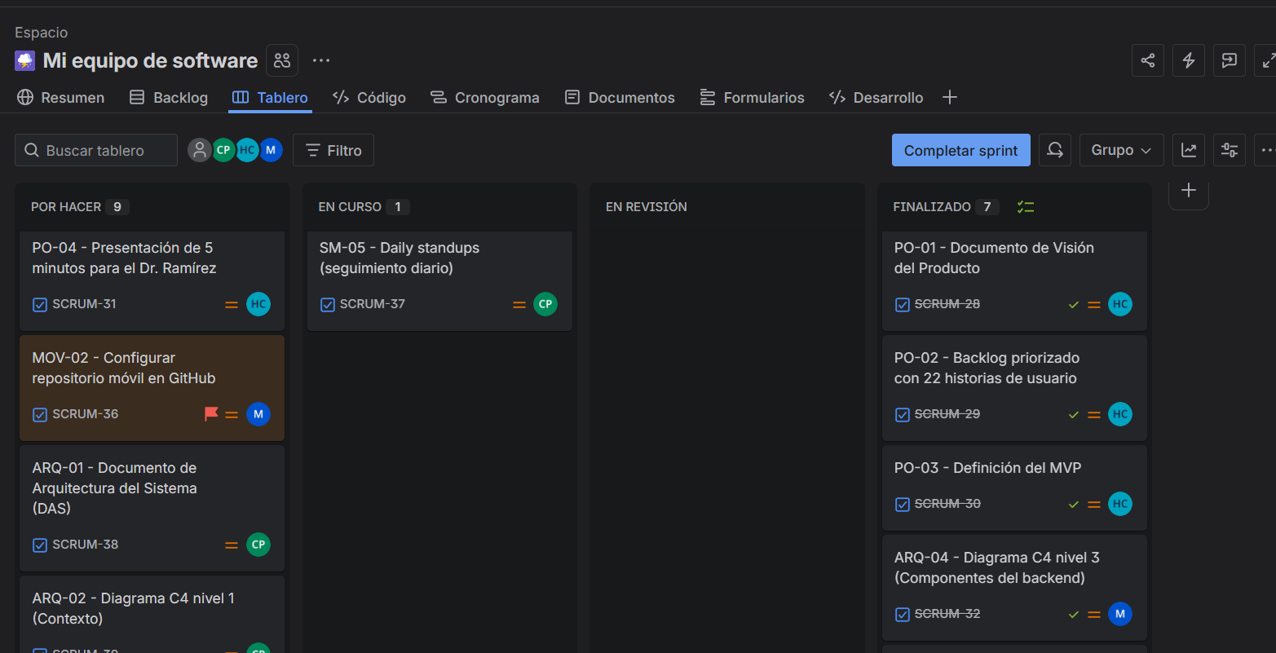

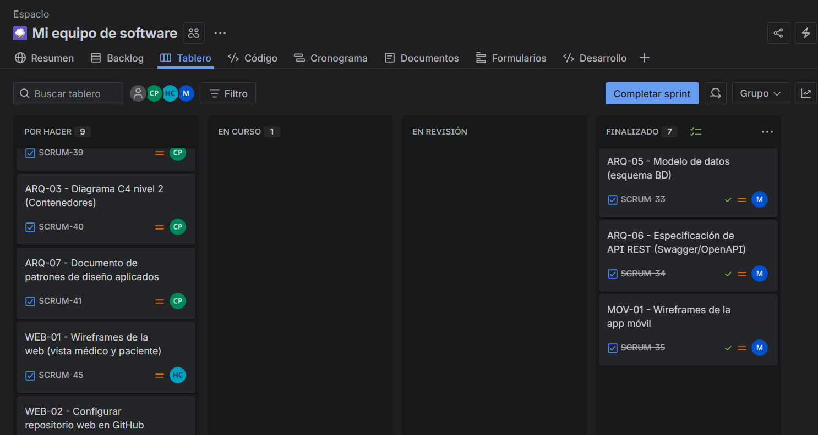

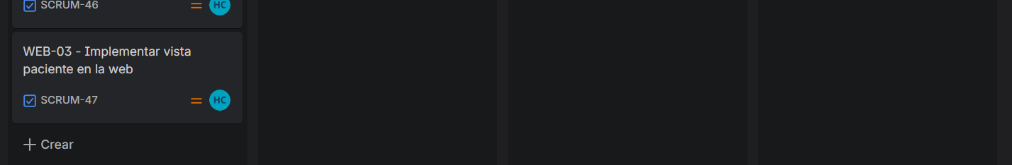
Descripción de la evidencia:
Captura del tablero Jira al cierre del 2 de mayo, mostrando el avance real del Sprint 1.

Estado del tablero:

- 7 tareas en columna "Finalizado": PO-01 (Documento de Visión), PO-02 (Backlog), PO-03 (MVP), ARQ-04 (C4 Nivel 3), ARQ-05 (Modelo de datos), ARQ-06 (API REST), MOV-01 (Wireframes app móvil).
- 1 tarea en "En Curso": SM-05 (Daily standups, tarea continua durante todo el proyecto).
- 9 tareas en "Por Hacer": tareas pendientes de arquitectura, presentación al cliente, configuración de repos y vistas web nuevas.

Cambios visibles en esta captura:

- Tarea MOV-02 (Configurar repositorio móvil) marcada con bandera roja indicando que pasó a ser opcional tras el cambio de alcance.
- Nuevas tareas WEB-01, WEB-02 y WEB-03 creadas para reflejar el reenfoque del proyecto hacia la aplicación web.
- Asignación visible por iniciales: CP (Cesar), HC (Henrique), M (Luis-multifuncion).

Captura del 3 de mayo 2026
Nota: El día 3 de mayo el Scrum Master tomó un día de descanso autorizado. No se tomó captura del Jira ese día ya que los avances del equipo (wireframes y repositorio web, reportados por Henrique y Luis durante la noche) fueron documentados en el Standup del 3 de mayo. El estado del tablero era equivalente al mostrado en la captura del 2 de mayo.

Captura del 4 de mayo 2026 – Cierre del Sprint 1 (Entrega 1)
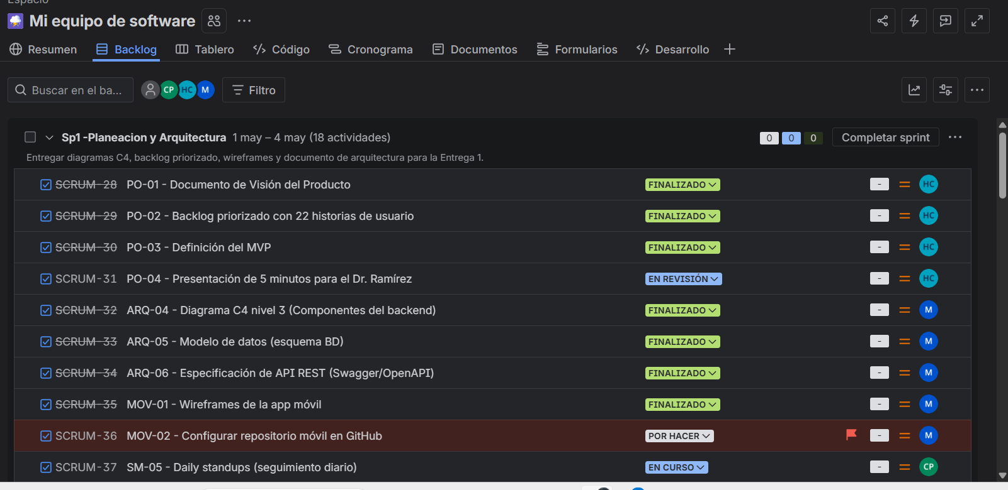
Descripcion de la evidencia: Capturas del tablero Jira al cierre del Sprint 1
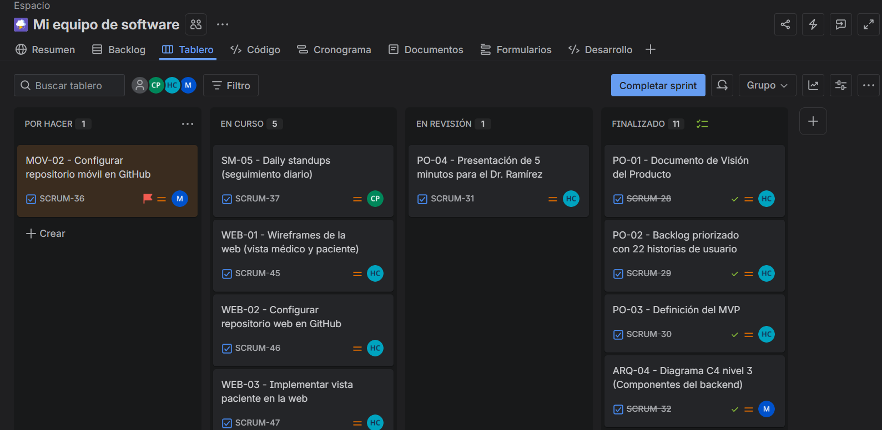

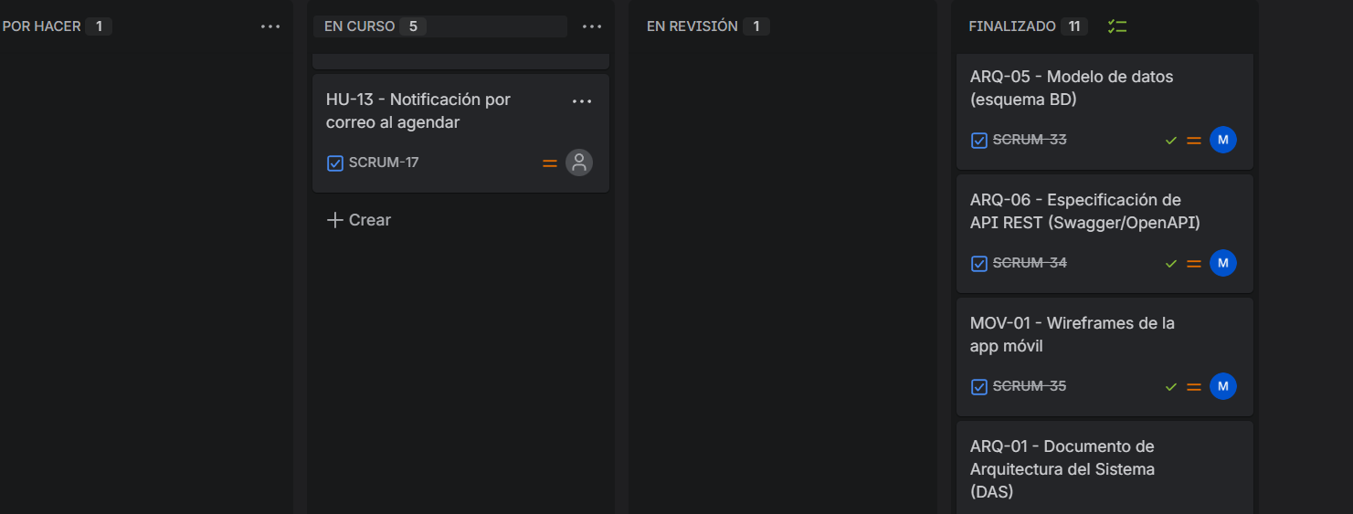
Estado del tablero al cierre del 4 de mayo:

Por Hacer: 1 tarea (MOV-02 con bandera roja, opcional tras cambio de alcance).
En Curso: 5 tareas (SM-05 daily continuo, WEB-01, WEB-02, WEB-03, HU-13 en proceso de implementación).

En Revisión: 1 tarea (PO-04 Presentación al Dr. Ramírez).
Finalizado: 11 tareas internas completadas (toda la documentación y arquitectura del Sprint 1).

Las tareas con bandera roja indican el cambio de alcance comunicado por el cliente el 2 de mayo. La distribución de carga está visible por iniciales de los integrantes.

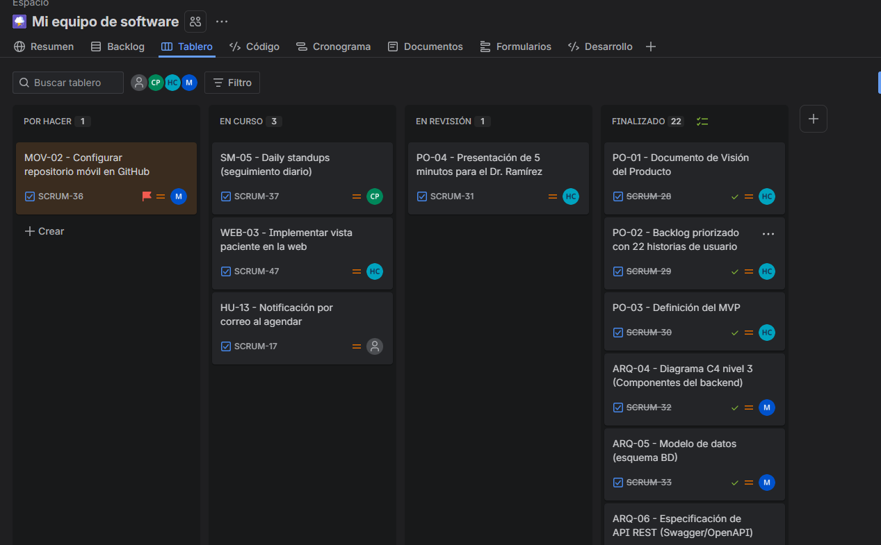
Captura del 5 de mayo 2026 – Avances del equipo y desiciones de alcance previas al MVP (Sprint 1 completado, Sprint 2 iniciado)

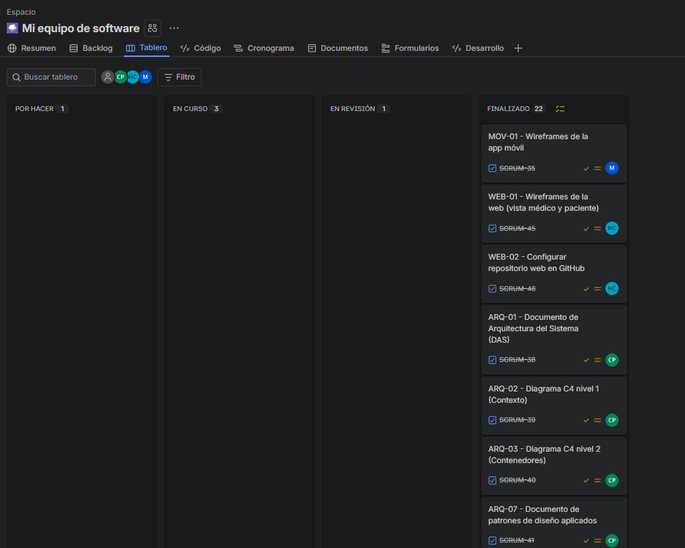

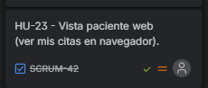
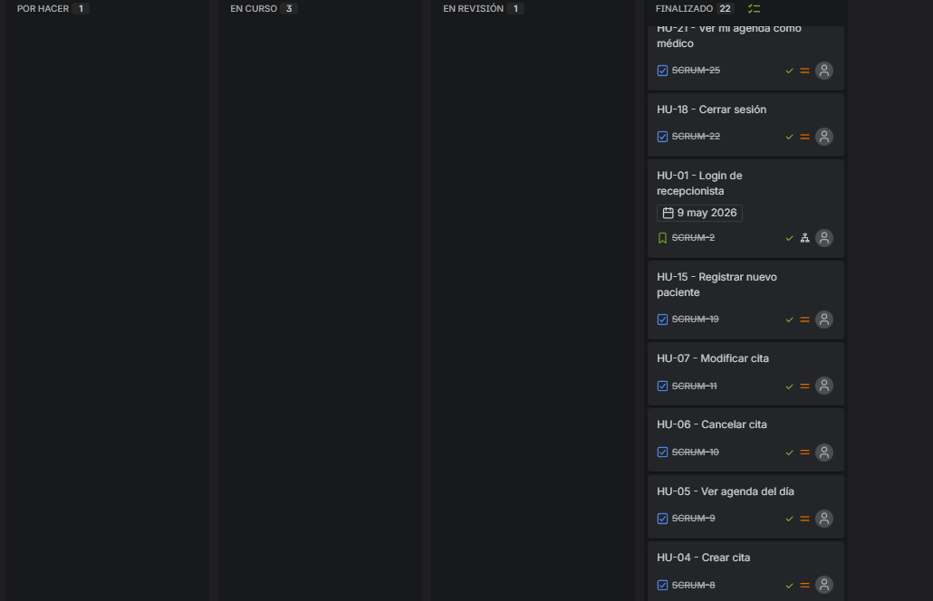
Descripción de la evidencia:
Captura del tablero Jira al cierre del 5 de mayo. Se observan 22 tareas finalizadas del Sprint 1, incluyendo todas las tareas de documentación, arquitectura, wireframes web y las decisiones de alcance tomadas durante el sprint. El Sprint 2 (MVP funcional, 5-7 mayo) está próximo a iniciar con las historias de usuario funcionales ya implementadas por el equipo de desarrollo.

- Por Hacer: 1 tarea (MOV-02, opcional).
- En Curso: 3 tareas (SM-05 daily continuo, WEB-03 vista paciente web, HU-13 notificaciones por correo).
- En Revisión: 1 tarea (PO-04 presentación al Dr. Ramírez).
- Finalizado: 21 tareas. Esto incluye todas las tareas del Sprint 1 más las 9 historias del MVP funcionalmente implementadas en el Sprint 2: HU-01 Login de recepcionista, HU-04 Crear cita, HU-05 Ver agenda del día, HU-06 Cancelar cita, HU-07 Modificar cita, HU-10 Ver lista de médicos, HU-15 Registrar nuevo paciente, HU-18 Cerrar sesión, HU-21 Ver mi agenda como médico.

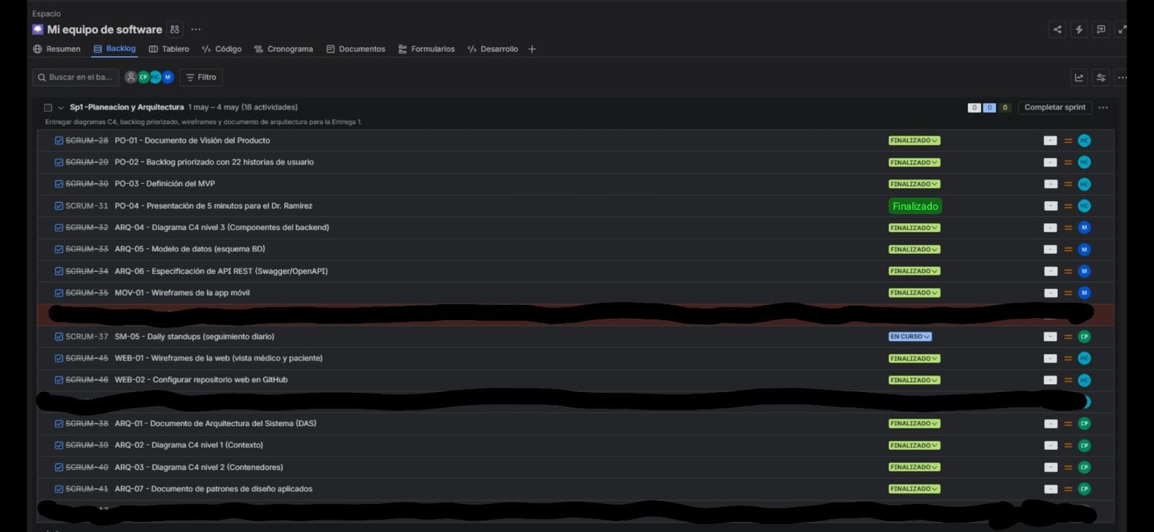

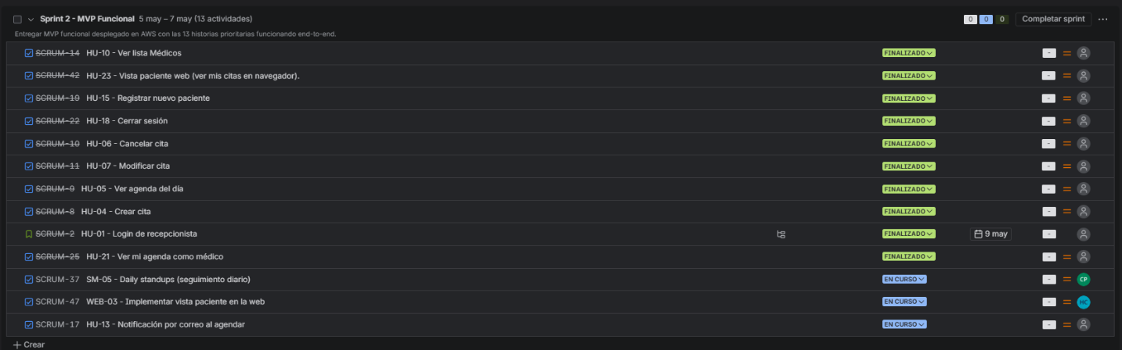

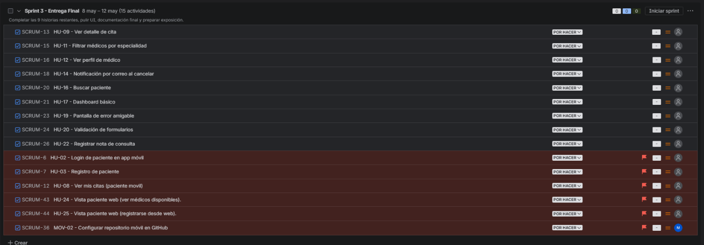

Descripción de la evidencia del sprint 1 completado, sprint 2 iniciado y del sprint 3
Capturas tomadas al cierre del 5 de mayo tras la reorganización formal de los sprints. El Sprint 1 fue marcado como completado, reflejando el cierre oficial de la fase de planeación y arquitectura. El Sprint 2 (MVP Funcional, 5-7 mayo) fue iniciado oficialmente con 10 historias de usuario, de las cuales 9 ya están en estado Finalizado gracias al trabajo adelantado del equipo durante el Sprint 1. El Sprint 3 (Entrega Final, 8-12 mayo) muestra 14 actividades organizadas: las historias funcionales pendientes (sin bandera) y las historias opcionales o descartadas (con bandera roja).
DETALLES A MENCIONAR:
Las líneas que se observan en negro son tareas que marque como finalizadas apenas hoy, pase a mover al sprint 2 y una al sprint 3 marcada como opcional la cual era la de hacer el repositorio git de móvil, la presentación del dr.ramirez la marque como finalizada hasta hoy 5 de mayo debido a que se me paso hacerlo ayer el marcarlo como finalizado, la tarea de los daily standups la pase a mover al sprint 2 ya que es una tarea continua, la tarea de implementar vista paciente web fue movida al sprint 2 y por ultimo la tarea de notifacion por correo al agendar movida al sprint 2 marcada como en por hacer.

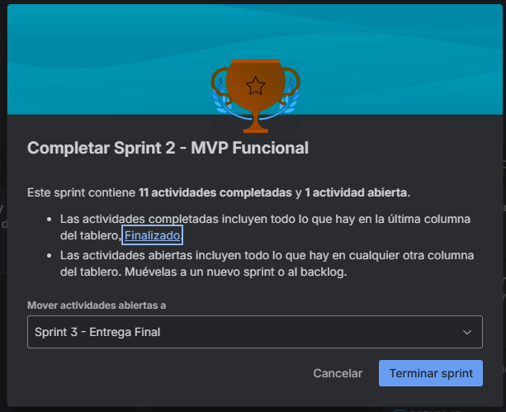
Captura del 7 de mayo 2026 – Cierre del Sprint 2. Jira reporta 11 actividades completadas y 1 actividad abierta (SM-05, tarea continua movida al Sprint 3 – Entrega Final)

Pantalla de confirmación de Jira al completar el Sprint 2 — MVP Funcional. Se reportan 11 actividades completadas y 1 actividad abierta (SM-05), movida al Sprint 3 — Entrega Final.

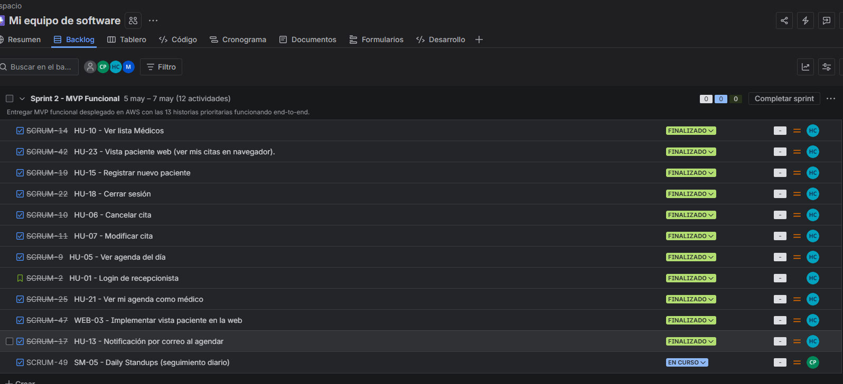
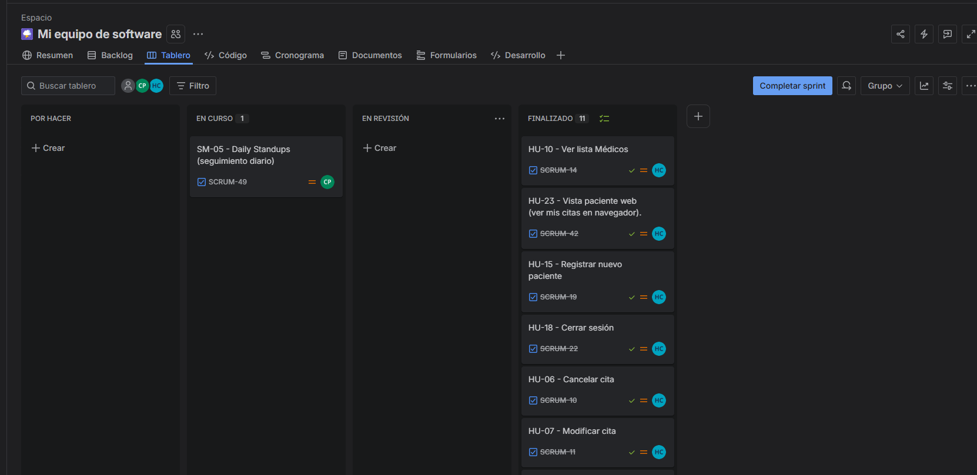
Tablero en vista Kanban mostrando el estado final del Sprint 2: 11 historias en FINALIZADO, 1 EN CURSO (SM-05 Daily standups, tarea continua). POR HACER y EN REVISIÓN vacíos. El 100% de las historias de usuario del MVP está completado.
Vista de backlog confirmando las 11 actividades finalizadas: HU-10, HU-23, HU-15, HU-18, HU-06, HU-07, HU-05, HU-01, HU-21, WEB-03 y HU-13. SM-05 en EN CURSO como tarea continua.

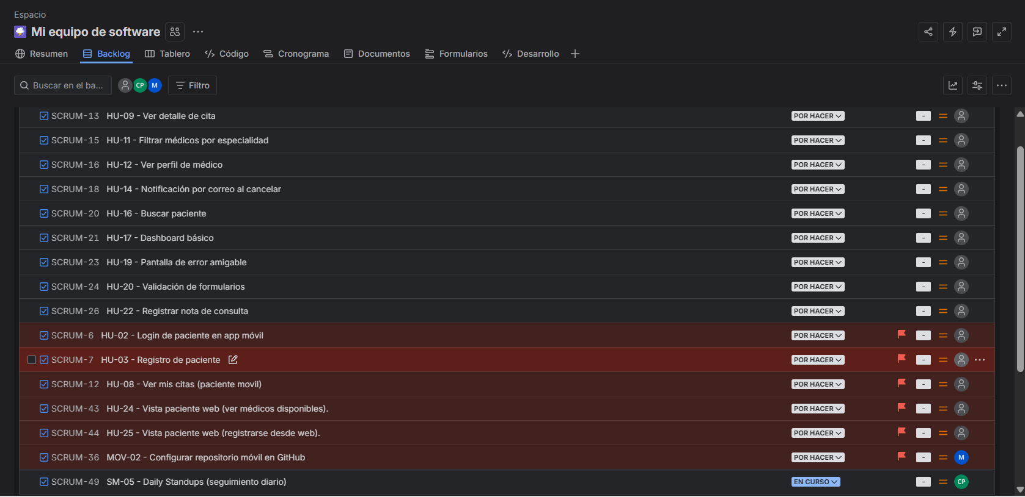
Vista del backlog al inicio del Sprint 3 — Entrega Final (8-12 mayo). Se observan 9 historias funcionales en POR HACER, 6 tareas con bandera roja (opcionales/descartadas por decisión de alcance), y SM-05 en EN CURSO como tarea continua trasladada del Sprint 2.

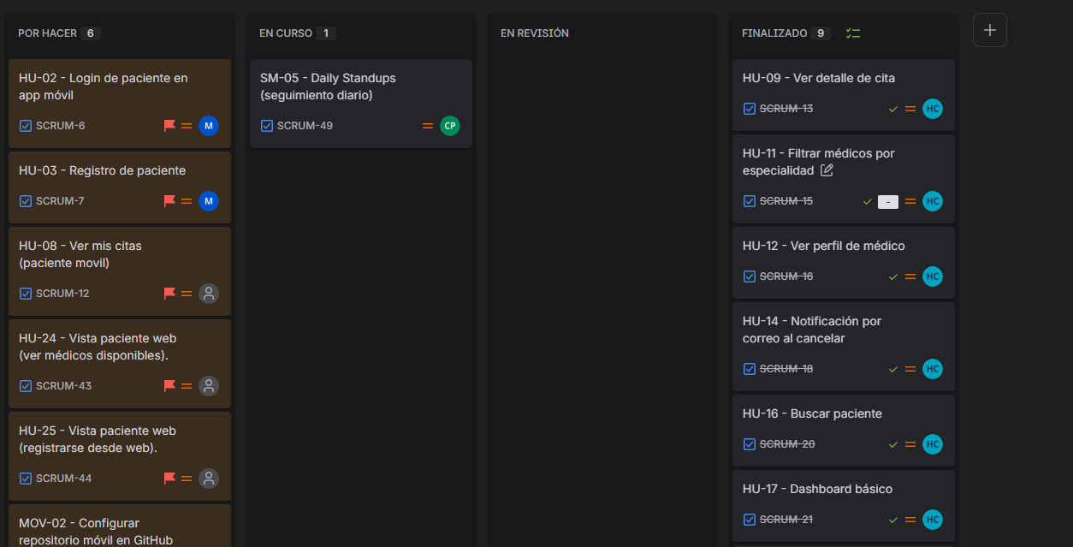
Captura del 12 de mayo 2026 – Tablero Sprint 3 antes del cierre
Tablero en vista Kanban mostrando el estado final del Sprint 3: 9 historias en FINALIZADO más SM-05. POR HACER con 6 tareas opcionales con bandera roja. EN REVISIÓN vacío.

Captura de cierre formal del sprint 3
